1. Линией связи для передачи информации в компьютерной сети может служить:

1) радио кабель
2) электрический кабель
3) графический кабель
4) шина

2. Обмен информацией между компьютерными сетями, в которых действуют одинаковые сетевые протоколы, осуществляется с использованием

1) коммутаторов
2) маршрутизаторов (роутеров)
3) электронной почты
4) хост-компьютеров

3. Для работы с какой службой интернета используется протокол SMTP?

1) e-mail
2) ftp
3) WWW 4) web-страница

4. Из приведенных ниже рисунков выберите схематичное изображение соединения сетевых устройств типа «кольцо». ответ Б
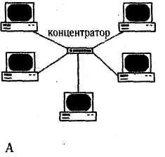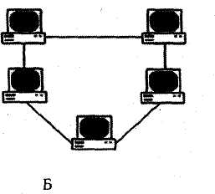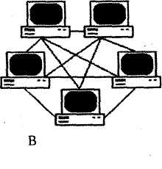

1) А
2) Б
3) В
4) Б, В

5. Каждый компьютер, подключенный к Internet, имеет свой уникальный двоичный адрес. Для удобства восприятия адрес можно разбить на 4 части по 8 битов и каждую часть представить в десятичной форме. Какой из вариантов может быть Интернет-адресом компьютера?

1) 123.124.125.226
2) 123.234.345.256
3) 192.283.255.105
4) 253.256.255.254

6. Установите соответствие между названиями протоколов и их назначениями. К каждой позиции первого столбца подберите соответствующую позицию второго и запишите в таблицу выбранные цифры под соответствующими буквами.
 | протокол |  | назначение протокола
A | SMTP | 1 | Протокол, определяющий наилучший маршрут для движения пакетов
Б | TCP | 2 | Протокол получения электронной почты
В | IP | 3 | Протокол, разбивающий файл на пакеты и собирающий их обратно
Г | FTP | 4 | Протокол передачи файлов

А | Б | В | Г
2 | 3 | 1 | 4

7. На сервере inform.inf находится файл text.ppt, доступ к которому осуществляется по протоколу http. Фрагменты адреса данного файла закодированы буквами А, В, С,…, G (см. таблицу). Запишите последовательность этих букв, которая кодирует адрес указанного файла в Интернете.
А | В | С | D | E | F
inform | text | .ppt | http:// | .inf | /
DAEFDC

